## MEMBUAT KALKULATOR DENGAN HTML CSS JAVASCRIPT

1. Buat file dengan nama index.html

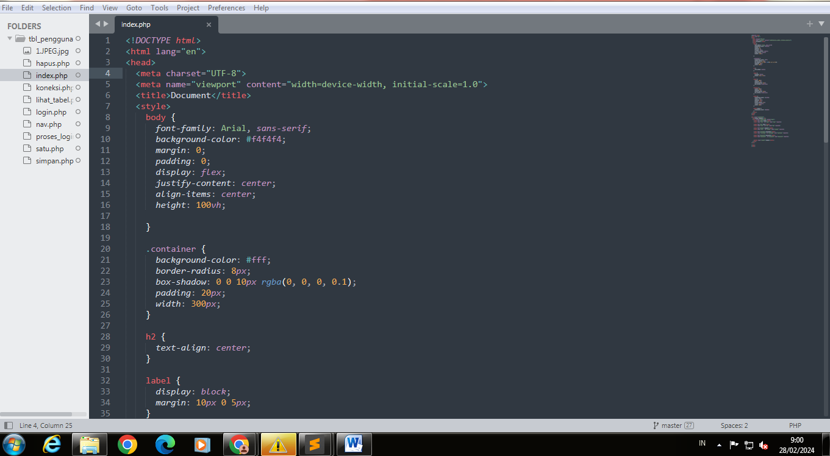

1. Buat file dengan nama style.css



1. Buat file dengan nama script.js



1. Kemudian save semua file lalu upload ke github

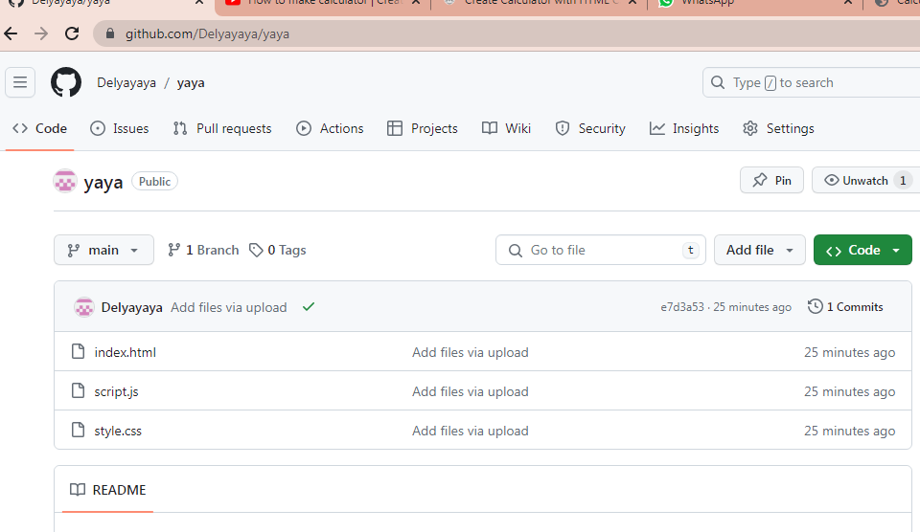

1. Kemudian buka link dan lihat hasilnya

